EJERCICIOS DE COMPORTAMIENTO con soluciones
1º Ejercicio (0.5 puntos)
Realiza el siguiente ejercicio de casos de uso:
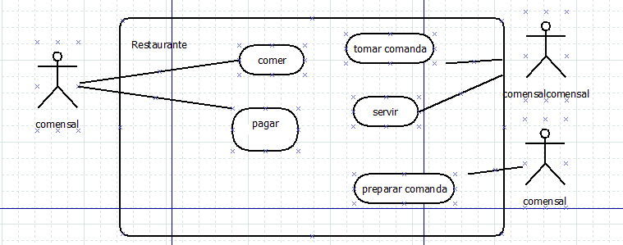

2º Ejercicio (0,5 puntos)
Realiza un diagrama de uso del buscaminas
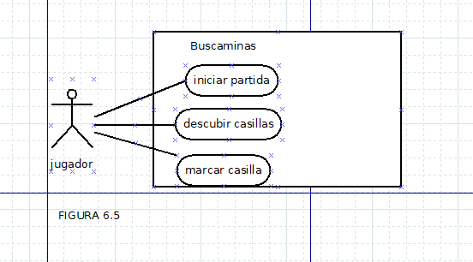
3º ejercicio (0.5 puntos)
Realiza el diagrama de casos de uso con inclusión de examen
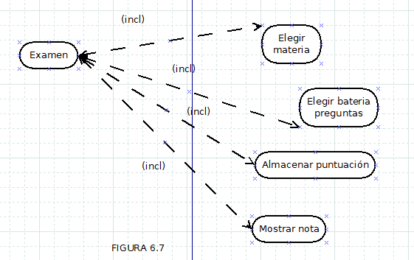
4º Ejercicio (1 punto)
Realiza el siguiente caso de uso:
-actor alumno
- actividades: realizar cuestionario, cargar preguntas, almacenar puntuación, mostrar retroalimentación.
- Hay que utilizar la inclusión.

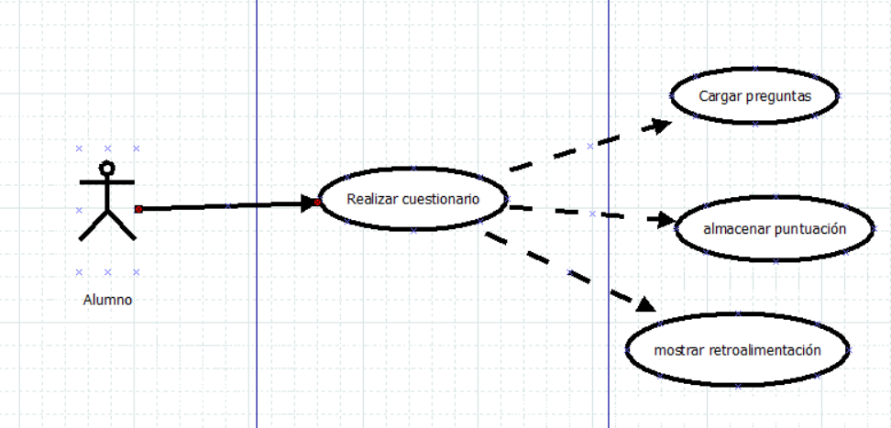
5º Ejercicio (1 punto)
Vamos a realizar el siguiente diagrama de secuencia:
Supongamos que tenemos el siguiente diagrama de casos de uso:
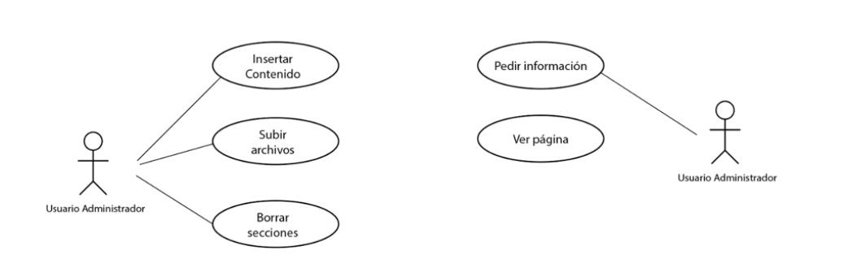
USUARIO ANÓNIMO
ADMINISTRADORRTR
Vamos a realizar todos los diagramas de secuencia de pedir informacion el usuario:

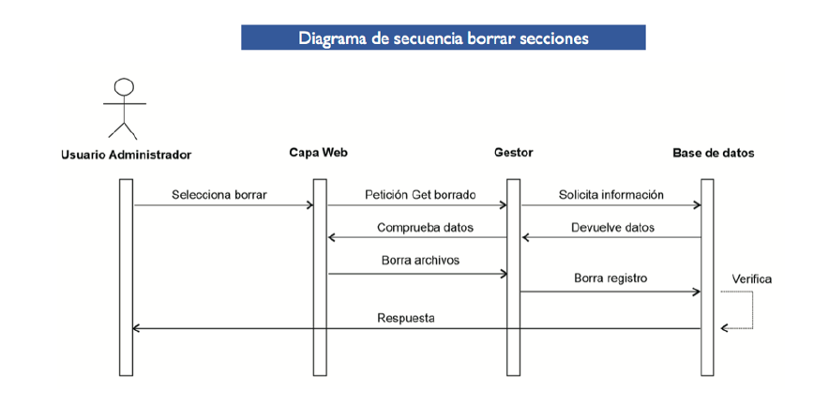
6º Ejercicio (1,5 puntos)
Crea el diagrama de secuencia subir un archivo al servidor

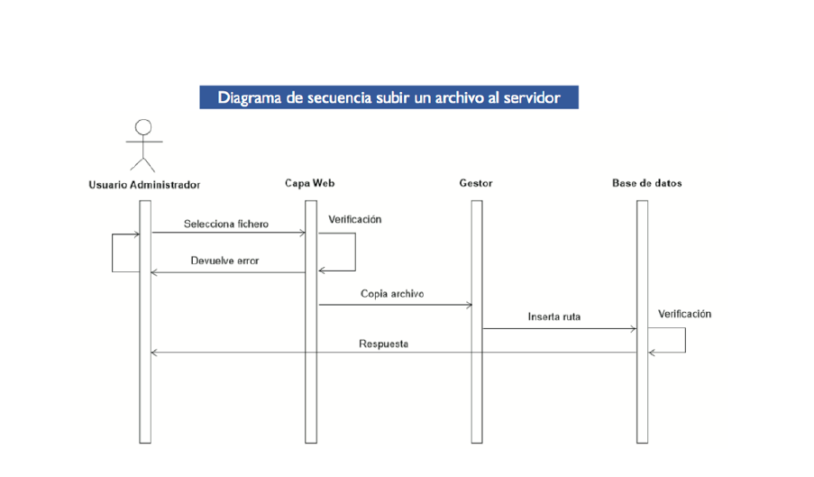
7º Ejercicio (0,5 puntos)
Realiza el siguiente diagrama de colaboración:
Tenemos el siguiente diagrama de clases:
Este sería el diagrama de colaboración:
8º Ejercicio (1 punto)
Elabora un diagrama de colaboración sobre una aplicación que sirva para realizar la firma de entrada y de salida de la empresa.
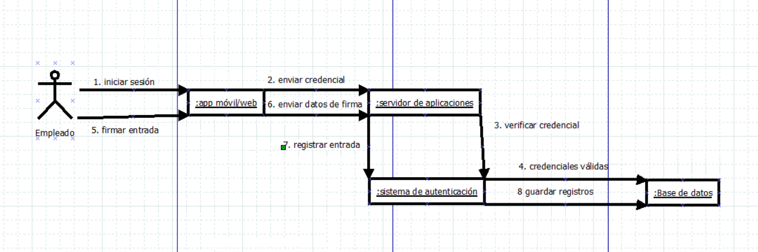
9º Ejercicio (0,5 puntos)
Realiza el siguiente diagrama de estados;
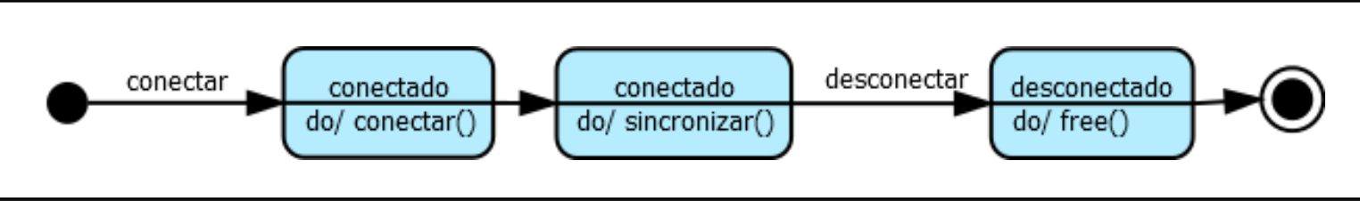

10º Ejercicio (1 punto)
Crea un diagrama de estados que represente una aplicación que sirve para mando distancia para abrir un garaje.
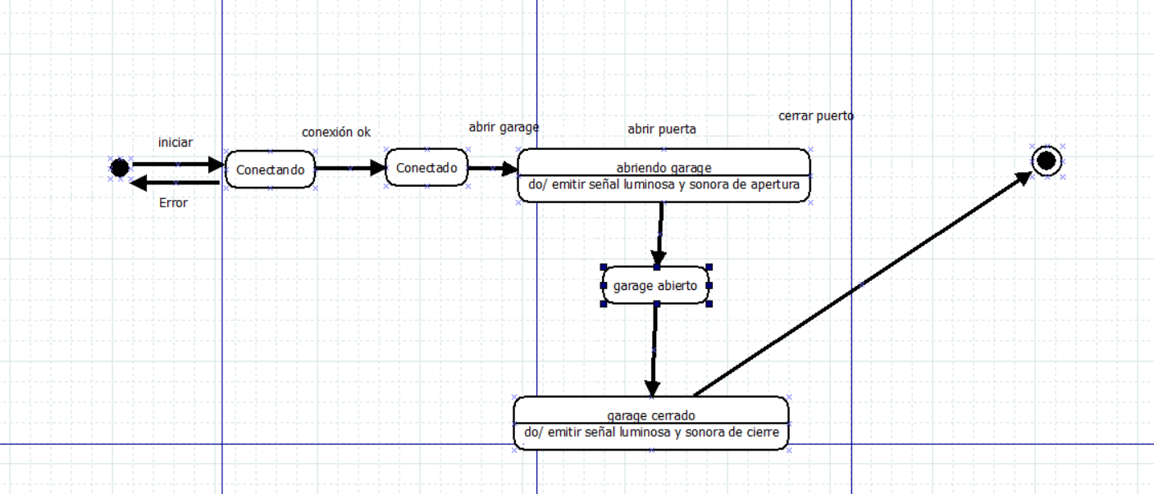
11º Ejercicio
Realiza los siguientes diagramas de actividades:
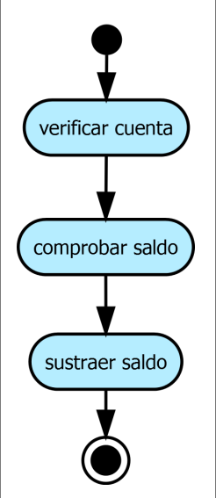
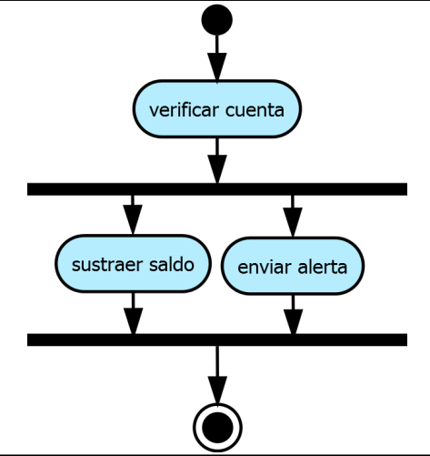
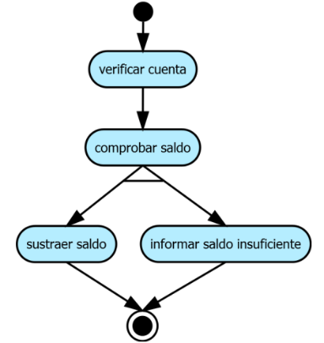

12º Ejercicio
Realiza un diagrama de actividades sobre un sistema de lectura de tarjeta para poder realizar una compra donde obligatoriamente pide el pin para poder pagar:
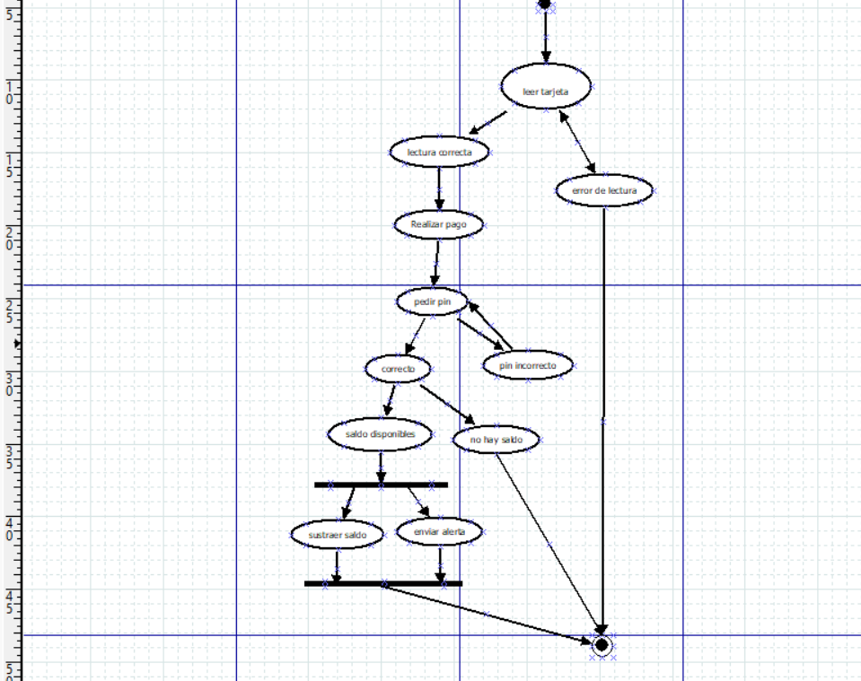
Ejemplo con ia
